Майстерня С ( перший поверх )

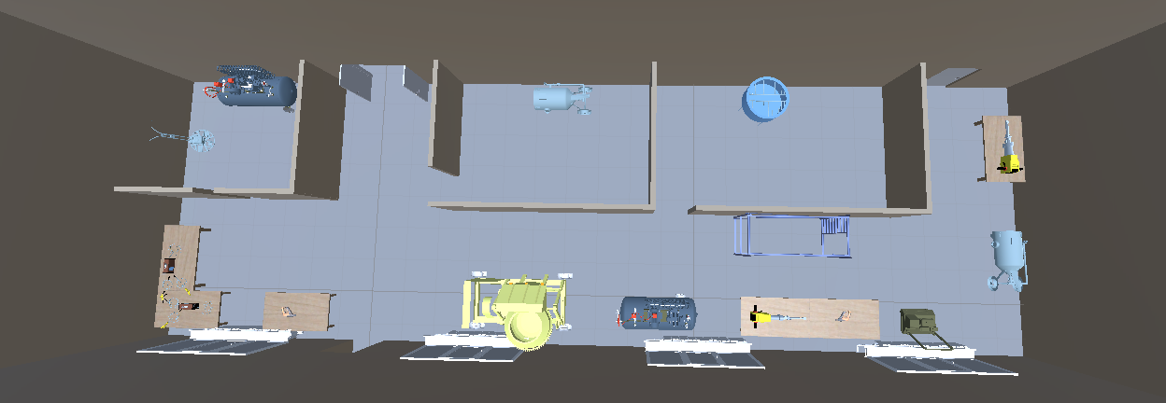

Майстерня В ( перший поверх )

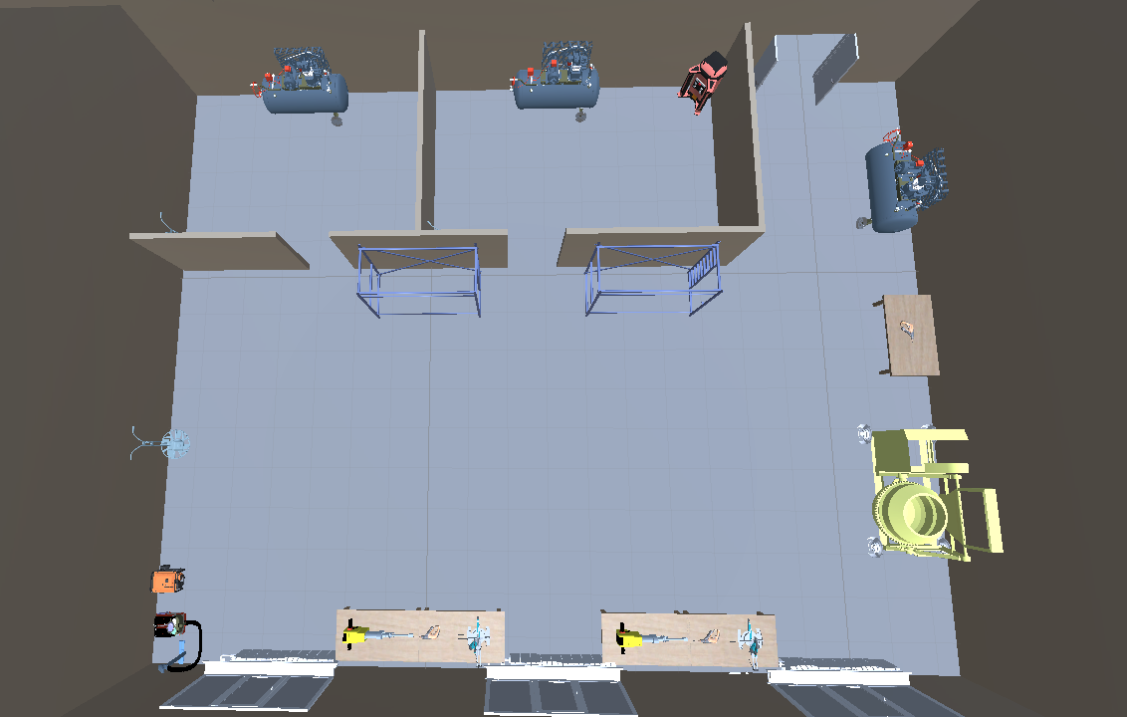

Майстерня А ( другий поверх )

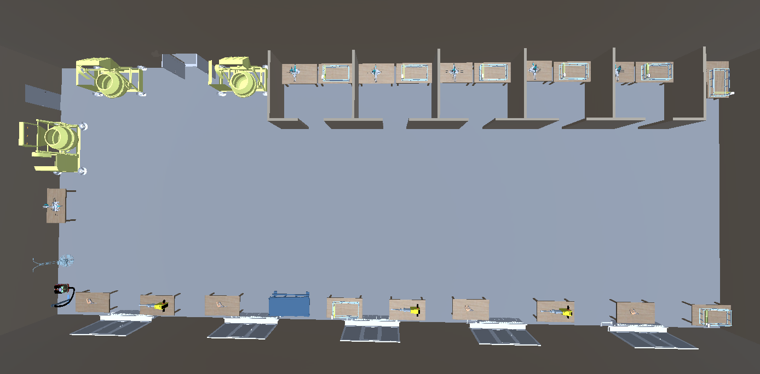

Майстерня С ( другий поверх )

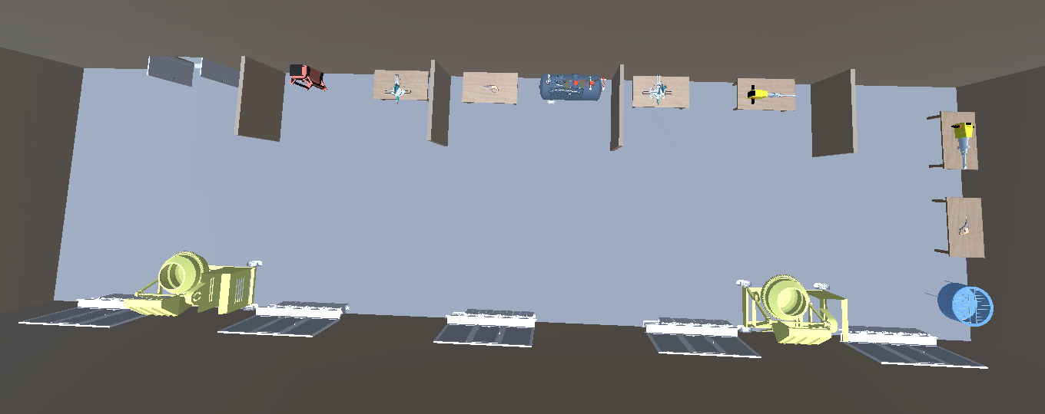

Майстерня В ( другий поверх )

